**EXTRACCIÓN DE CARACTERÍSTICAS EN IMÁGENES SOBRE DISPOSITIVOS MÓVILES.**

**Alumnos**

Fuentes Daniel

Rossi Federico Ezequiel

**Director**

Mg. Tosini Marcelo

**Codirector**

Ing. Marone José

**Facultad de Ciencias Exactas**

**Universidad Nacional del Centro de la Provincia de Buenos Aires**

**Mayo 2013**

# 1 – Introducción

En los últimos tiempos años los dispositivos el área de los dispositivos móviles ha avanzado considerablemente en la variedad y calidad de servicios manteniendo un bajo costo en comparación con las computadoras de escritorio.

Gran parte del mercado actual es cubierto por dispositivos móviles equipados con cámaras de video, gps, acelerómetros, capacidad de almacenamiento y poder de procesamiento comparables a las computadoras de escritorio de hace unos años atrás. Los avances actuales muestran que la tendencia es mejorar las arquitecturas actuales para permitir un mejor desempeño.

En la actualidad es mayor la cantidad de usuarios que acceden a internet desde dispositivos móviles que desde computadoras. Esta tendencia se estima continuara en aumento.

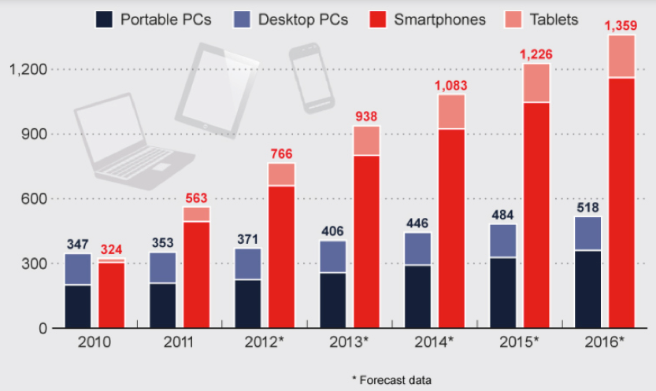

Figura 1 - Mercado actual y futuro, de dispositivos móviles y computadoras de escritorio [MG12].

Las incorporaciones de procesadores escalares y un sistema que permite aprovecharlos con diferentes propósitos generales, dotan a estos dispositivos como plataforma ideal para cubrir tareas orientadas al procesamiento de imágenes tales como:

* Detección, segmentación, localización y reconocimiento de ciertos objetos en imágenes (por ejemplo, caras humanas).
* Evaluación de los resultados (por ejemplo, segmentación, registro).
* Registro de diferentes imágenes de una misma escena u objeto, es decir, hacer concordar un mismo objeto en diversas imágenes.
* Seguimiento de un objeto en una secuencia de imágenes.
* Mapeo de una escena para generar un modelo tridimensional de la misma; este modelo podría ser usado por un robot para navegar por la escena.
* Estimación de las posturas tridimensionales de humanos.
* Búsqueda de imágenes digitales por su contenido.

El reconocimiento de los contenidos de una imagen es uno de los principales objetivos en el campo de la visión por computadoras. A partir de estos contenidos se puede encontrar la correspondencia entre imágenes, es decir, su similitud. Esta tarea puede ser realizada por los humanos, siendo capaces de reconocer los objetos, escenas o actividades que aparecen en una imagen sin mayor dificultad. Sin embargo, para las computadoras este caso no es trivial. En el momento en que una computadora es capaz de realizar dicha tarea, aparecen numerosas aplicaciones que hubiesen resultado imposibles anteriormente **[VA12]**. Por ejemplo, actualmente tales habilidades se aplican en diversos procesos, como la búsqueda de objetos a partir de sus contenidos en una base de datos de imágenes, el seguimiento de un objeto en un video, el guiado automático de máquinas. En las imágenes macroscópicas puede utilizarse para la identificación de determinados tipos de texturas en vegetales o características de diferentes áreas naturales por su color o el crecimiento de ciertas especies por diferencia de imágenes, también en medicina en diagnóstico de dolencias o enfermedades, entre las que se incluyen radiografías, resonancias magnéticas, tomografías, etc; extendiéndose su uso además, en un amplio rango de sectores industriales para la automatización de tareas anteriormente reservadas para la inspección visual humana **[UQ05] [GJ07]**. La motivación detrás de aplicar la tecnología a la automatización de los labores de inspección o supervisión mediante imágenes, es conseguir resultados cuantitativamente más objetivos, consistentes y principalmente más rápidos que los logrados por la inspección humana. El impacto de los algoritmos para desarrollar tales tareas depende de las arquitecturas de los dispositivos móviles, actualmente en continua evolución.

Existen diferentes algoritmos, métodos, para extraer propiedades de una imagen para distinguir y realizar las actividades mencionadas. Uno de estos métodos es la segmentación, que es el proceso de dividir una imagen digital en varias partes (grupos de píxeles) u objetos. El objetivo de la segmentación es simplificar y/o cambiar la representación de una imagen en otra más significativa y más fácil de analizar. Históricamente se desarrollaron varias técnicas de propósito general para la segmentación de imágenes. Y dado que no existe una solución general para su resolución, a menudo deben combinarse varias técnicas para resolverlo eficazmente. **[MENCIONAR OTRO METODO, FLUJO OPTICO?].** Otro conjunto de técnicas de la misma índole, son aquellas empleadas para resaltar aspectos en las imágenes captadas por la cámara de video como la detección de esquinas, detección de bordes, detección de Blob y diversas técnicas más que ayudan a enriquecer a estos sistemas **[RS10]**.

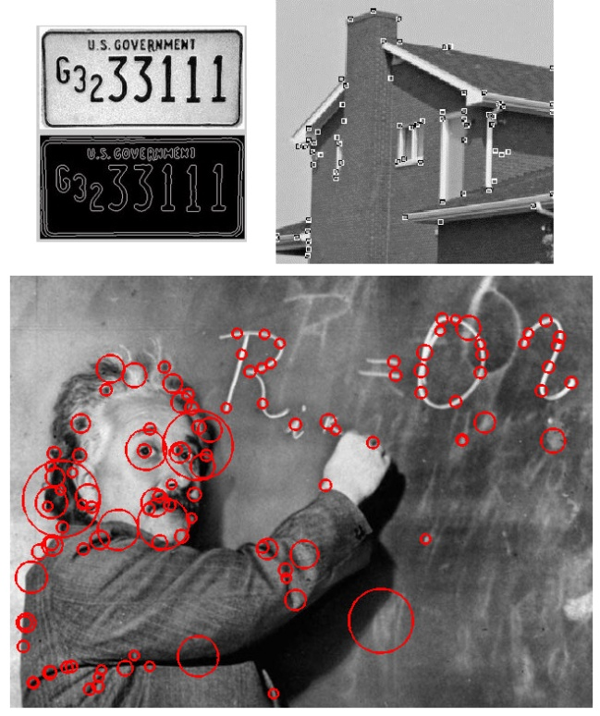

Figura 2 – Detección de bordes (arriba izquierda)[OA09], Detección de esquinas (arriba derecha)[FM01], Detección de blob (abajo)[BD08]

CITADOS

La extracción de características afines es una técnica existente que emplea los anteriores métodos mencionados, donde tal extrae características invariantes a distintas transformaciones que pueda sufrir la imagen. Esta propiedad hace a estos algoritmos lo suficientemente robustos para poder ser usados en gran variedad de dominios. Su principal desventaja es el costo computacional que tiene su implementación **[AB10][DL04][CS04][LG04][KM02]**. Para superar este costo computacional que presentan esta clase de algoritmos, es que hoy en día se continúa investigando nuevas técnicas que mejoren los resultados actuales. Esto implica que surjan avances y nuevas investigaciones en el tema con relativa regularidad. La mayoría implementados en tecnologías distintas. Por lo general sobresale la utilización de Matlab, OpenCV o SimpleCV (este último en menor medida). Por cuestiones de performance y porque se encuentra portado hacia las plataformas móviles, OpenCV parece ser la mejor opción **[OM12][KD12][AO12]**.

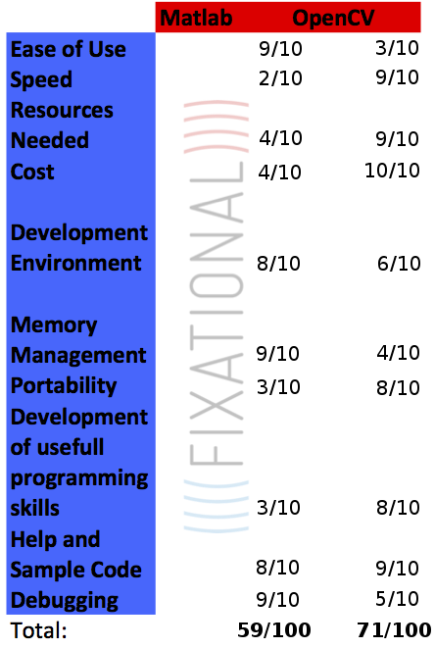

Figura 3 – MatLab vs OpenCV [OM12].

Un sistema que incorpore visión artificial debe, extraer de forma eficaz y robusta, determinadas características que nos proporcionen la máxima información posible. Durante los últimos años se han investigado numerosos algoritmos para conseguir tales objetivos, ante transformaciones geométricas, robustos y estables. Hace falta una herramienta que ayude a comparar dichos algoritmos para el reconocimiento de objetos en imágenes de forma rápida en dispositivos móviles, de manera que posteriormente se pueda conocer que algoritmo utilizar dado un escenario específico conociendo previamente sus rendimientos.

# 2 - Objetivos

Este trabajo tiene diferentes objetivos específicos a cumplir para satisfacer uno general, el análisis y realización de un sistema que implemente diferentes técnicas de extracción y comparación de características en imágenes en las nuevas arquitecturas de hardware móviles *(ARM V7) sobre el sistema operativo basado en Linux, Android v3 y v4*. Para arribar a tal se deberán realizar otras serie de objetivos adicionales que formarán un análisis de mayor calidad.

* Investigación de métodos para análisis de imágenes.
* Elaboración de un estudio comparativo en base a pruebas de campo y métricas específicas del conjunto de métodos seleccionados, analizados en arquitecturas de dispositivos móviles. A fin de poder evaluar objetivamente los mismos, se definirán condiciones bajo las cuales se ejecutarán las pruebas. Es necesario que las mismas puedan demostrar por algún otro medio la calidad de los resultados obtenidos en cada algoritmo, así como también ofrezcan métricas que sean comparables con otras evaluaciones similares.
* *Para complementar el objetivo anterior, se propone realizar transformaciones digitales sobre las imágenes a evaluar. Las transformaciones que interesan son todas aquellas afines para las cuales los algoritmos son capaces de dar soporte: translación, cambios de escala, rotación, cambios de brillos, cambios de enfoque. Al realizar transformaciones digitales y conocidas, se calculará (por homografía) cada punto característico encontrado en la imagen original, en donde el mismo debería de ser encontrado en la imagen transformada.*

A partir de los resultados obtenidos se podrá concluir qué algoritmos de detección y descripción de características en imágenes se adaptan mejor a dispositivos móviles donde se requiera su funcionalidad cubriendo el objetivo principal mencionado en primera instancia.

# 5 - Cronograma

|  |  |
| --- | --- |
| **Actividad** | |
| **ETAPA A**  *(Recopilación bibliográfica)* | Análisis de la bibliografía necesaria en cada etapa del proyecto. |
| **ETAPA B** *(Estudio de la bibliografía)* | Comprensión de algoritmos de reconocimiento y descripción de puntos característicos en imagen, junto a temas relacionados con el objetivo de la tesis como Android, OpenCV y dispositivos móviles. |
| **ETAPA C** *(Análisis de algoritmos)* | Análisis de los algoritmos estudiados y formas de implementar los mismos en la arquitectura *de Android.* |
| **ETAPA D** *(Implementación de algoritmos sobre Android)* | Implementación de un conjunto de técnicas de extracción y descripción de puntos característicos, sobre el sistema operativo de Android v3 y v4 para posterior evaluación. |
| **ETAPA E** *(Evaluación de métricas)* | Pruebas, extracción y evaluación de métricas, sobre los algoritmos implementados. |
| **ETAPA F**  *(Redacción del informe)* | Redacción del informe sobre el estado del arte, trabajo desarrollado y resultados obtenidos. |
| **ETAPA G** *(Defensa de tesis )* | Defensa de tesis de grado. |

|  |  |  |  |  |  |  |  |  |  |
| --- | --- | --- | --- | --- | --- | --- | --- | --- | --- |
| **Trimestre**  **Etapas** | **I** | | | **II** | | | **III** | | |
| 1 | 2 | 3 | 1 | 2 | 3 | 1 | 2 | 3 |
| ETAPA A |  |  |  |  |  |  |  |  |  |
| ETAPA B |  |  |  |  |  |  |  |  |  |
| ETAPA C |  |  |  |  |  |  |  |  |  |
| ETAPA D |  |  |  |  |  |  |  |  |  |
| ETAPA E |  |  |  |  |  |  |  |  |  |
| ETAPA F |  |  |  |  |  |  |  |  |  |
| ETAPA G |  |  |  |  |  |  |  |  |  |

|  |  |
| --- | --- |
|  | Trabajo realizado |
|  | Trabajo a realizar |

*6 – Referencias*

## [MG12] Matt Graham, "10 trends to Define Marketing in 2013- #3 Smartphones and Tablets Pass PCs",

http://www.sourcelink.com/blog/matt-graham/2012/11/28/10-trends-to-define-marketing-in-2013--3-smartphones-and-tablets-pass-pcs

**[VA12]** Wikipedia, "Visión Artificial", http://es.wikipedia.org/wiki/Visi%C3%B3n_artificial, 2012.

**[UQ05]** Universidad Nacional de Quilmes, "Aspectos de un Sistema de Visión Artificial", 2005.

**[GJ07]** G.Pajares Martin-Sanz, "Visión por Computador", 2007.

**[RS10]** Richard Szeliski, "Computer Vision: Algorithms and applications", 2010.

**[EW03]** Editorial Wiley, “Programming for the Series 60 platform and Symbian”, 2003.

**[MH12]** Matt Hamblen, "iPhone, Android account for 82% of smartphones shipped", 2012, http://www.computerworld.com/s/article/9227447/iPhone_Android_account_for_82_of_smartphones_shipped

**[JA09]** Jaime Aranaz Tudela, "Desarrollo de aplicaciones para dispositivos móviles sobre la plataforma Android de Google", 2009

**[AB10]** Arturo Bonnín Llofriu, "Estudio sobre la extracción de puntos característicos en imágenes y sus aplicaciones", 2010

**[DL04]** D. Lowe, "Distinctive image features from scale-invariant keypoints" International Journal of Computer Vision, 60:91-110, 2004.

**[CS04]** K. Mikolajczyk, C. Schmid, Scale and Affine Invariant Interest Point Detectors. International Journal of Computer Vision, 2004. 60(1): p. 63 - 86.

**[LG04]** T. Tuytelaars, L.V. Gool, Matching widely separated views based on affine invariant regions. International Journal of Computer Vision, 2004. 1(59): p. 61 - 85.

**[KM02]** K. Mikolajczyk, “Detection of local features invariant to affine transformations,” PhD hesis, Institut National Polytechnique de Grenoble, France, 2002.

**[FM01]** [F.Mokhtarian](mailto:%20F.Mokhtarian@ee.surrey.ac.uk), "Corner Detection Results on House Image", http://www.ee.surrey.ac.uk/CVSSP/demos/corners/results4.html, 2001

**[OA09]** O. Asuncion, "DETECCION DE BORDES: algoritmo de Canny", http://oefa.blogspot.com.ar/2009/04/deteccion-de-bordes-algoritmo-de-canny.html, 2009

**[OM12]** Fixnational, “OpenCV vd Matlab”, 2012, http://blog.fixational.com/post/19177752599/opencv-vs-matlab

**[BD08]** "Blob detection", http://www.kixor.net/school/2008spring/comp776/assn1/, 2008

**[KD12]** K. Demaagd, A. Oliver, N. Oostendorp, K. Scott, “Practical Computer Vision with SimpleCV”, 2012,

**[AO12]** A. Oliver, “OpenCV vs. Matlab vs. SimpleCV.”, 2012, http://simplecv.tumblr.com/post/19307835766/opencv-vs-matlab-vs-simplecv